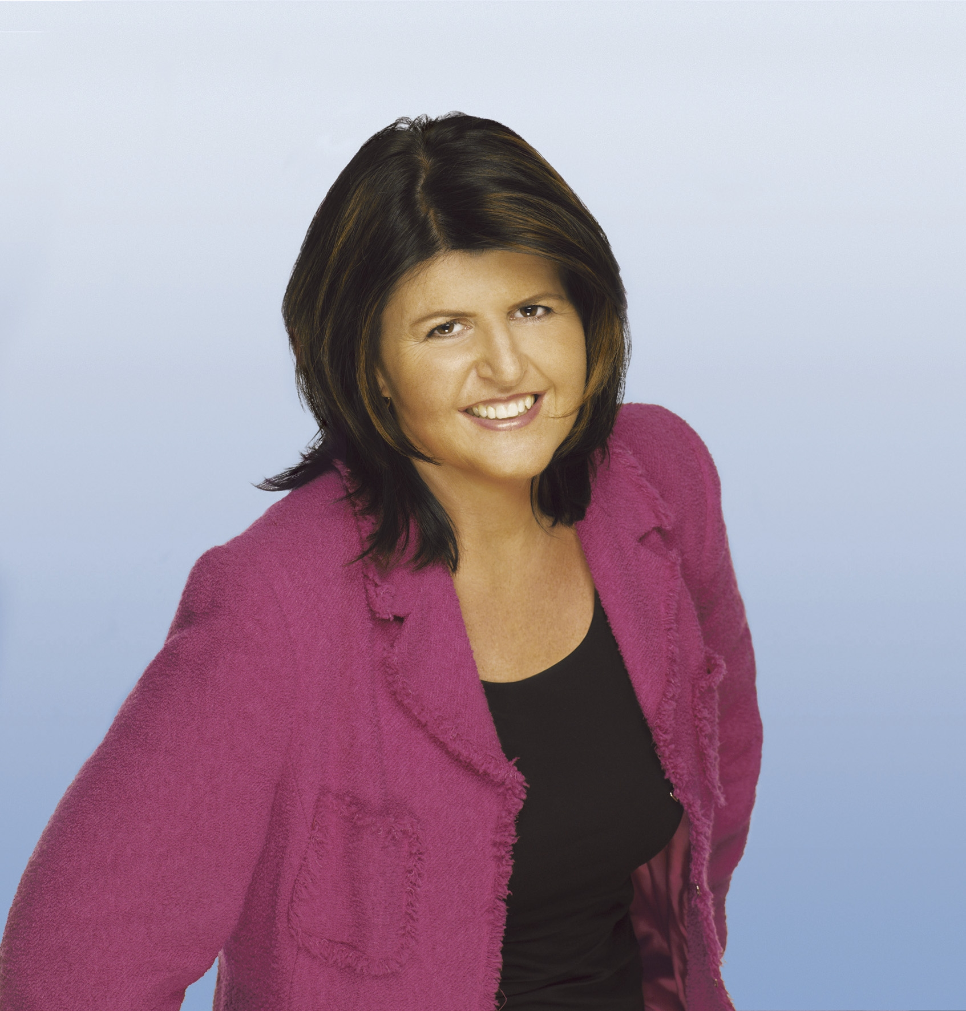

Als Landeshauptfrau von Salzburg und Präsidentin des Landesschulrates für Salzburg freue ich mich besonders, dass für die Austragung der Bundesmeisterschaft Leichtathletik 3-Kampf der österreichischen Schulen heuer Rif bei Hallein gewählt wurde.
Ich begrüße die teilnehmenden jungen SportlerInnen sehr herzlich im Land Salzburg und hoffe, dass sie auch etwas Zeit finden können, die schöne Umgebung und die nahe liegenden Städte Hallein und Salzburg zu genießen.

Insgesamt werden rund 240 SchülerInnen mit ihren BegleitlehrerInnen an dieser Schulsport-Großveranstaltung teilnehmen und vom 13. bis 14. Juni 2006 ihr Können und ihre Freude am sportlichen Wettkampf beweisen.

Als Bildungs- und Gesundheitsreferentin des Landes Salzburg freue ich mich, dass Sport ein wesentlicher Bestandteil unseres Lebens und unserer Gesellschaft ist. Besonders für die Jugend ist sportliche Betätigung ideal, da Körper und Geist gefordert werden.

Dem Landesschulrat für Salzburg, vor allem FI Prof. Mag. Karl Wiesner und seinem Team, darf ich an dieser Stelle für die Organisation und Durchführung dieser Bundesmeisterschaft danken.
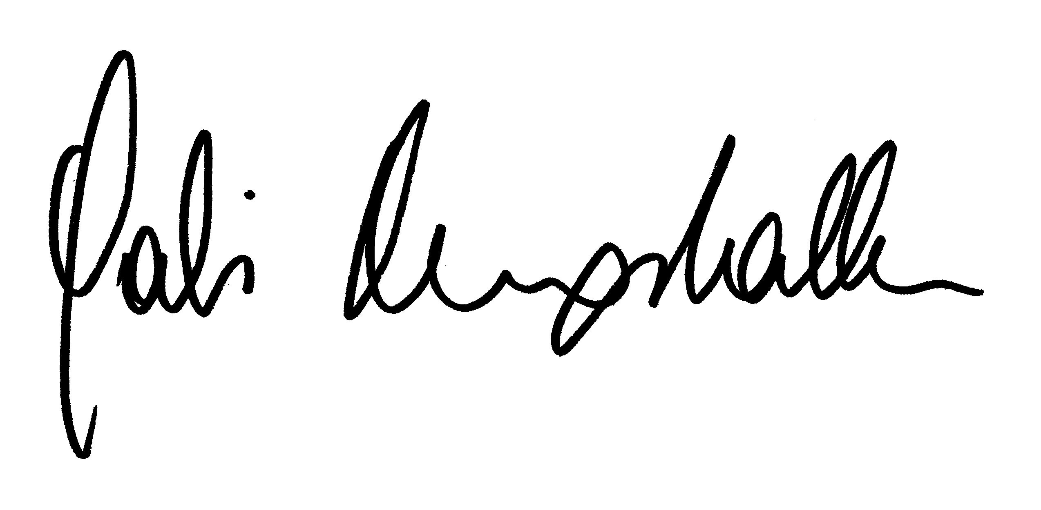

Mag. Gabi Burgstaller
Landeshauptfrau von Salzburg

